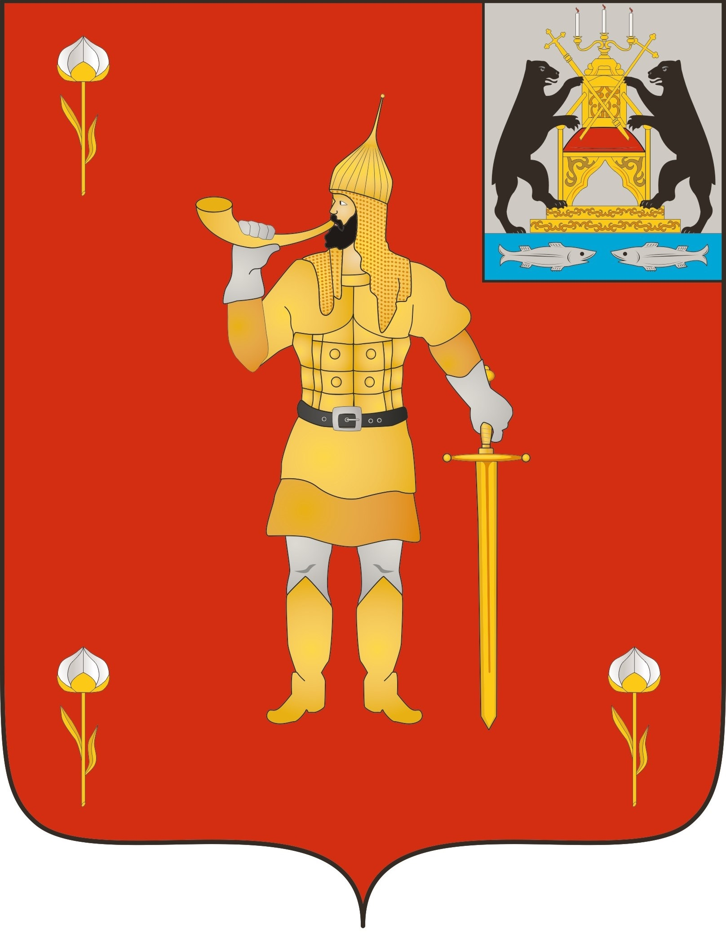 |  | ВОЛОТОВСКИЕ  ВЕДОМОСТИ
 | №8 от 14.04.2023 |  | муниципальная газета

ПРАВИТЕЛЬСТВО НОВГОРОДСКОЙ ОБЛАСТИ
РАСПОРЯЖЕНИЕ

13.04.2023 № 190-рг

Великий Новгород

Об установлении на территории Новгородской области особого противопожарного режима

В соответствии с Федеральным законом от 21 декабря 1994 года № 69-ФЗ «О пожарной безопасности», Правилами противопожарного режима в Российской Федерации, утвержденными постановлением Правительства Российской Федерации от 16 сентября 2020 года № 1479, областным законом от 11.01.2005 № 384-ОЗ «О пожарной безопасности»:
1. Установить на территории Новгородской области особый противопожарный режим, за исключением земель лесного фонда, расположенных на территории Новгородской области, с 14 апреля 2023 года.
2. Установить на период действия особого противопожарного режима на территории Новгородской области дополнительные требования пожарной безопасности:
2.1. Запрет на использование открытого огня и разведение костров для сжигания мусора, отходов, сухой травы, веток, листвы и другой горючей растительности на землях общего пользования населенных пунктов, на территориях частных домовладений, расположенных на территориях населенных пунктов, на землях сельскохозяйственного назначения и землях запаса;
2.2. Запрет на выжигание сухой травянистой растительности на земельных участках населенных пунктов, землях промышленности, энергетики, транспорта, связи, радиовещания, телевидения, информатики, землях обороны, безопасности и землях иного специального назначения.
3. Рекомендовать органам местного самоуправления городского округа, муниципальных округов, городских и сельских поселений Новгородской области (далее муниципальные образования Новгородской области):
3.1. Обеспечить подготовку имеющейся водовозной и землеройной техники для возможного использования в тушении пожаров;
3.2. Организовать привлечение к профилактической работе и патрулированию представителей общественных организаций, в том числе добровольной пожарной охраны, охранных организаций, а также добровольцев, осуществляющих деятельность в сфере предупреждения и тушения пожаров, жителей населенных пунктов;
3.3. Организовать проведение разъяснительной работы с гражданами о мерах пожарной безопасности и действиях при пожаре, об обеспечении наличия на земельных участках, где расположены индивидуальные жилые дома, емкости (бочки) с водой или огнетушителя;
3.4. Организовать и провести собрания граждан в целях информирования о необходимости выполнения мер, предусмотренных распоряжением, а также о принятых органами местного самоуправления муниципальных образований Новгородской области правовых актах по вопросам обеспечения пожарной безопасности.
4. Опубликовать распоряжение в газете «Новгородские ведомости» и на «Официальном интернет-портале правовой информации» (www.pravo.gov.ru).
Губернатор Новгородской области А.С.Никитин

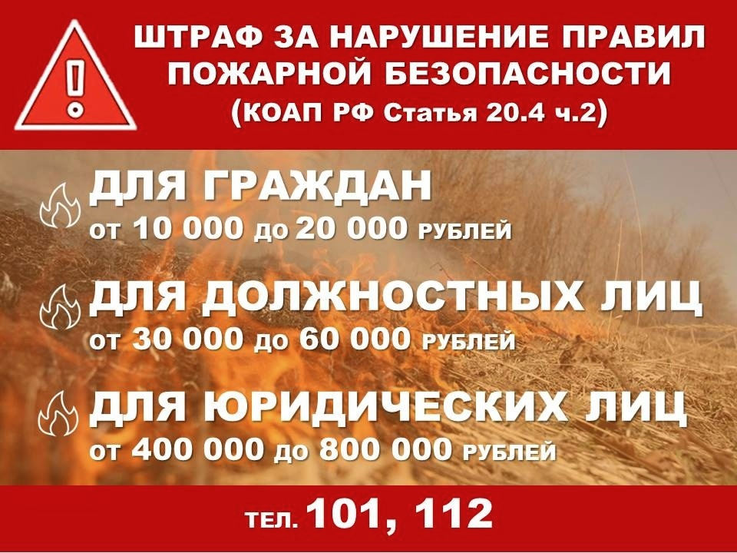

«Волотовские ведомости». Муниципальная газета №8 от 14.04.2023
Учредитель: Дума Волотовского муниципального округа
Утверждена решением Думы Волотовского муниципального округа 12.11.2020 № 32
Главный редактор: Глава муниципального округа А.И.Лыжов
Отпечатано в Администрации Волотовского муниципального округа (Новгородская обл., Волотовский район,
п.Волот, ул.Комсомольская, д.38, тел. 881662-61-086, e-mail: adm.volot@mail.ru; веб-сайт: волотовский-округ.рф)
Формат А4. Объем 34 п.л. Тираж 25 экз. Распространяется бесплатно.
Все выпуски газеты можно найти на официальном сайте Администрации Волотовского муниципального округа.

